**Product Backlog proyecto “Australis”**

(pila de producto)

CAPSTONE_003V

**Fecha**: 23 de Agosto.

**Integrantes**: Sofía Gómez y Rodrigo Seguel.

**Estado proyecto**: finalizado.

**Objetivo de Product Backlog (pila de producto)**

Ya que nuestro proyecto se realizó con la metodología ágil basándonos en SCRUM adaptándolo como entrega incremental, implementamos esta herramienta que nos permite organizar las tareas de una manera más detallada priorizando según la importancia de cada una. Es importante aclarar que este recurso se realizó en base al cronograma definido en la carta gantt del proyecto.

El desarrollo de este procedimiento se hizo mediante Notion para la facilitación de los integrantes de este proyecto, se adjunta evidencia a continuación con la descripción correspondiente a cada elemento de este documento.

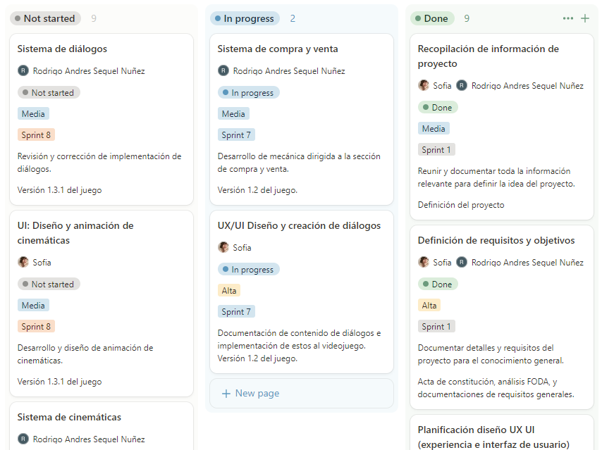

(Evidencia de Product Backlog en proceso)

**Product Backlog con todas las tareas completadas**

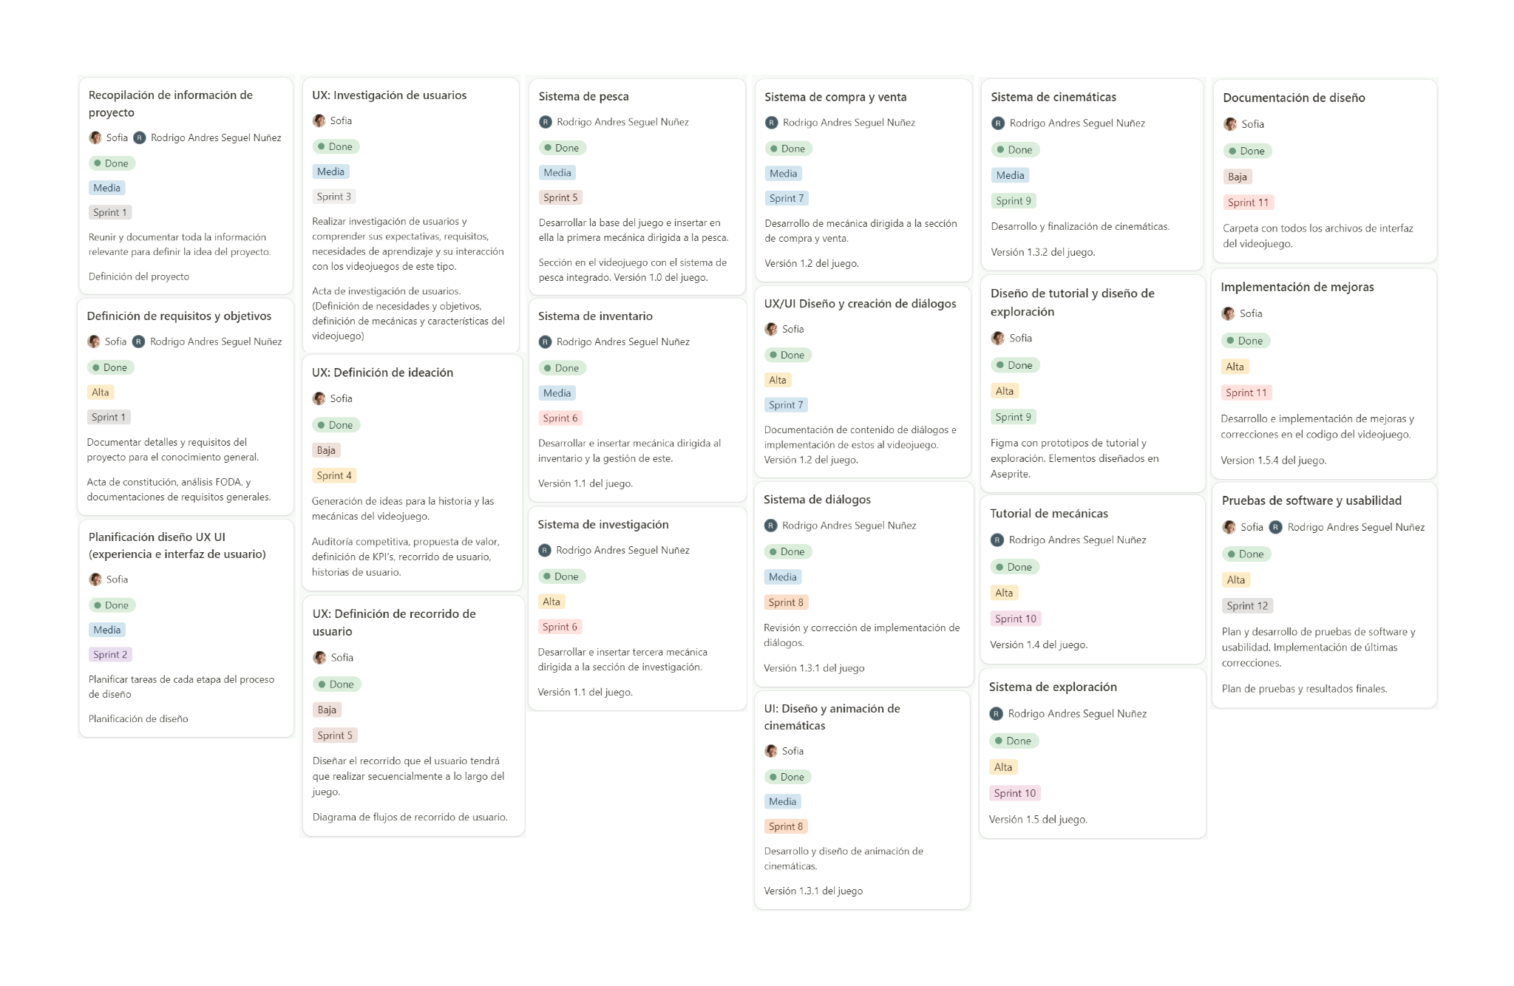

[Link del archivo original de Product Backlog Australis](https://drive.google.com/file/d/10e7LNRtL6hdubJmk76bmdSwbyC8aOeav/view?usp=sharing)